2. gaia:
IKERGAIA LANTZEN (ADIBIDEAK)
DIAPO: ADIBIDEAK
ABIAPUNTUA: Zalantza/arazo bat DETEKTATU/HAUTATU
Kapitalismoak desberdintasun sozio-ekonomikoak sortuko dizkigu.

- Thomas Piketty. Le capital aux XXIE sicle liburuan (Seuil) – Kapitala XXI. mendean (2014)
Desberdintausn globalaren gaineko ikuspegia ematen digu: datu estatistiko zabalean oinarrituta, kapitalismoak historian zehar geroz eta desberdintasun handiagoak sortzeko izan duen joera bistaratzen du.
- https://www.berria.eus/albisteak/92263/desberdintasunaren_profeta.htm
‘Merkatuko edozien aberastasunek, ekonmia bera baino erritmo azkarragoan birkapitalizatzeko joera du. Errentaren hazkundea baina azkarrago’. Horixe da Pikettyrentzat, kapitalismoaren kontraesan nagusia.

KAPITALISMOA:
Ekonomia nobel sariduna,Joseph Stiglitz, liburua “El Precio de la Desigualdad“ 2012
“El 90% de los que nacen pobres, mueren pobres por inteligentes y trabajadores que sean y el 90% de los que nacen ricos mueren ricos, por idiotas y haraganes que sean. Por ello, deducimos que “el mérito” no tiene ningún valor”
https://www.lavanguardia.com/economia/20180615/45124754420/asecensor-social-espana-pobres-ricos-ocde.html
2018/06/15
Estatu espainiarra : mientras que el 72% del tramo más adinerado perpetuan su estrato privilegiado, un descendiente de una familia pobre necesita hasta cuatro generaciones para ser clase media.

ABERASTASUNAREN BANAKETA:
Munduko aberastasunaren erdia biztanleen %1en esku dago. Oxfam erakundeak ohartarazi du gero eta handiagoa dela aberatsen eta txiroen arteko arrakala: munduko 62 pertsona aberatsenek biztanle erdiek adina diru dute.
Munduko populazioan 400.000 pertsona gehiago izan arren, biztanle erdien diru ahalmenak %41 egin du behera —920.000 milioi euro galdu dituzte 3.600 milioi lagunek—.
Alderantzizko joera eduki dute aberatsek, 2010etik hona are aberatsago baitira: 460.000 milioi euro gehiago irabazi dituzte, 1,5 bilioi euro pilatzeraino
Emakumeen eta gizonen arteko desberdintasunak ere ageri-agerian utzi ditu txostenak: munduko 62 pertsona aberatsetatik 53 gizonezkoak dira, eta bederatzi besterik ez andreak.
10 txiroetatik 7 andrak dira: “txirotasunaren feminizazioa” txitotasunean bizi diren % 70 andrak dira.
Afrika, adibidea: Ekonomia informalaren %90 mantentzen dute, elikagaien %80 sortzen dute eta kontinenteko familien %40 baino gehiago sustengatzen dute.
http://www.berria.eus/albisteak/118705/munduko_aberastasunaren_erdia_biztanleen_1en_esku_dago.htm

EAEn
«Euskadi Europako herrialde aurreratuenen artean kokatzen da emakumeen formazioan» ( eta azkenetarikoa emakumeen kapital ekonomikoan).
Emakumeen pentsioak gizonenak baino %43 baxuagoak dira
Eurostat eta Eustaten azken datuen arabera, EAEko BPGtik hezkuntzari bideratutako gastua %3,7 ingurukoa da gure atzetik Irlanda eta Errumania bakarrik daude, eta, aurretik, Italia, Bulgaria, Espainia (eta gainontzeko 23 estatu kideak)
Osasunari bideratutako gastuan (%5), Hungaria eta Polonia artean gaude (atze-atzean horretan ere).
Demografia, zahartze- eta jaiotze-tasen inguruan, berdin: zahartzaroari bideratutako gastu sozialean Serbia, Eslovenia eta Espainiaren datu ia berak ditugu (%10,3); eta familia eta seme-alabei (zaintzarako) bideratutako diruan, azken-aurrenak gara, azkena Turkia da eta inguruan Lituania, Grezia eta Portugal ditugu.

HIPOTESIAK LANTZEKO: https://www.elconfidencial.com/alma-corazon-vida/2018-05-30/thomas-piketty-izquierda-derecha-ricos_1571396/

ABIDIDEA II Demokraziaren krisia
ZERGATIK DIOGU KRISI DEMOKRATIKO BATEN MURGILDU GARELA?
- Hiritarren instituzioekiko mesfidantza Instituzio publiko eta botere politikoan hezurmamitzeak dira.
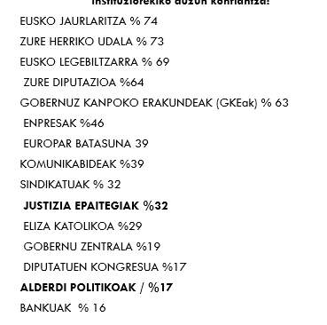
- Alderdi politiko eta aktore politiko tradizionalekiko herritarren mesfidantza
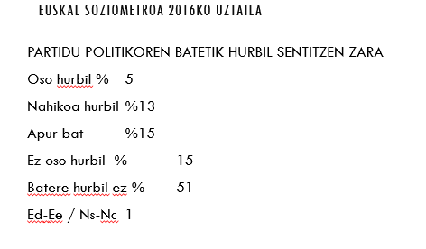
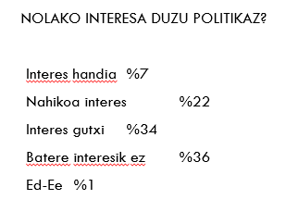

- Politika formalarekiko jarrera kritiko pasiboa

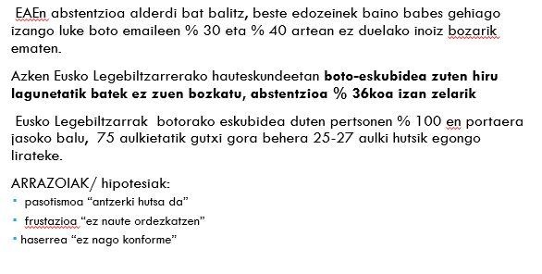

ERREALITATEARI BEGIRA Adibidea III
ARAZO BATEN ARGAZKIA
Biztanleriaren %21,4k 65 urte baino gehiago du, Europar Batasunaren batez bestekotik gora (%19,4).
Eustatek EAErako egindako aurreikuspenak aintzat hartuz gero, 2018 hasieran 65 urtetik gorako 480.653 pertsona bizi ziren EAEn, biztanleria osoaren %22,1.
Bada, 2031n, 616.010 izatea aurreikusten da, %28,2. Adineko gehiago, eta luzaroago bizi direnak.
Euskal herritarron bizi-itxaropena 83,5 urtekoa da; azken hogeita hamar urteotan 10 urte luzatu da. Denbora gehiago bizi gara osasun egoera onean, baina baita txarrean ere.

2. gaia:
Bigarren mailako datuetan oinarritutako Gizarte Ikerketa
DATU BANKUAK
DIAPO: Datu Bankuak
Bigarren mailako ikerketaren barruan hiru mota bereizten dira:
- Ikerketaren jorraketa
- Metanalisia
- Azterketa sekundarioa

- Ikerketaren jorraketa:
Ikerketen jorraketa edozein ikerketa enpirikoren abiaburuan ezinbesteko urratsa da. Urrats horrek gai zehatz bati buruz dagoen ezagutzaren sintesia eskaintzea du helburu.
Jorraketa izan daiteke teorikoa edota metodologikoa eta, denbora epeari dagokionez, barnean har ditzake garaiko ikerketak ala une historiko desberdinetakoak. Azken kasu horretan ikerketak ikuspegi historikoa izango luke.
Jorratutako ikerketen kopurua gaiaren arabera zein ikerlariaren esperientziaren arabera (esanguratsuak diren materialak lokalizatzen) aldatzen da.
- Metanalisia:
Definitu daiteke analisien analisi gisa.
Metanalisiak ikerketa desberdinetan eskuratutako emaitza kuantitatiboak labur biltzen dituen koadro-laburpen bat lortzea du helburu.
- Azterketa sekundarioa:
Lortutako informazio baten ondorengo analisia da.
Analisi horrek zer ikusia izan dezake datuen bilketa gidatu zuen jatorrizko helburuarekin, edo bestelako auzi batekin.
Halaber, iturri desberdinen integrazioa ekar dezake ala iturri bakarreko datuen berraztertzea. JUARISTI LARRINAGA, P.( 2003) Gizarte ikerketarako teknikak.Bilbo, EHUko argitalpen zebitzua : 229-230orr.
Analisi sekundarioak denbora epe luzean eskuragarri diren datuetatik abiatuz gero, analisi konparatiboa, longitudinalak eta joerazkoa ahalbidetzen ditu.

Nora jo informazio bila? BIGARREN MAILAKO INFORMAZIOA
Informazio sekundarioak datu gordinak zein erakunde desberdinek (publikoek zein pribatuek) beraien helburuetarako landutako datuak barne hartzen ditu.
Datu horiek guztiek lau ataletan sailka ditzakegu:
- Erakunde publikoek zein pribatuek landutako datuak beraien jardunaz eta argitara ematen ez direnak.
- Erakunde publikoek zein pribatuek argitaratzen dituzten datuak: estatistikak eta txostenak.
- Liburuetan eta aldizkarietan argitaratutako ikerketak.
- Argitaratu gabeko ikerketak
*Hanka sartze bat!! Egunkaria soilik jartzea, guk jarri beharrekoa egunkariko albistea nondik atera den da. Hots, Berriatik ateratako artikulu batean ez da soilik egunkariaren izena azalduko bere jatorria aipatu behar da, hau da, txostenak eta ikerketak.
Adibidez,
‘Euskal Herria, datuen talaietatik’ liburuan (2002) lehen aldiz bildu ziren EH osoko estatistika datuak.

Adibidea:
Euskal Herria, datuen talaiatik liburuan (2002) lehen aldiz bildu ziren Euskal Herri osoko estatistika datuak.
Euskal Herriko demografia, ekonomia, hezkuntza, euskara eta beste hainbat gai hobeto ezagutzeko liburua da.
Hara zer zioen liburuaren koordinatzaile Iñaki Iurrebasok liburu honi buruz: «Administrazio eta iturri desberdinek eskainitako datuak askotan bateraezinak dira, batez ere Frantziak eta Espainiak eskaintzen dituzten datuak desberdinak direlako. Liburua egitea nahiko lan zaila izan da, ez hainbeste iturri desberdinak izateagatik, baizik eta erakunde bakoitzak modu batera ematen dituelako informazioak, batez ere Espainian eta Frantzian.
Hori askotan gaindiezinezko muga da. Gauza desberdinak galdetzen badira, azkenean errealitate desberdinak nahasten dira, eta ez dira datu txukunak ateratzen. Bakarrik bateratu ditugu bermeak zituzten informazioak, eta lortutako datua ona bazen Euskal Herriko errealitatea irudikatzeko. Egunkaria
(2002-12-1): «Herri osoaren talaia».
ARIKETA:
Alderatu EUSTAT, Nafarroako Estatistika Institutua, Gaindega eta INEk eskaintzen duten honako informazio hau:
- Gaia aurkibidearen antolaketa
- Horren baitako GIZARTEAri dagokion ataletako informazioa
- Goiko informazio horien artean hautatu hezkuntza eta gazteria atala
- Atal horretan, lau iturri horietan, begiratu nolako “produktu informatiboak” eskaintzen dira

GIZARTE ZIENTZIETARAKO DATU BANKUAK
BIBLIOGRAFIA:
- Cordero Valdavida, Magdalena (1998)
- Cuadernos Metodológicos. Bancos de Datos. Madrid: CIS. Centro de investigaciones Sociológicas. 77-102 orr.
Informazioa eta datu bankuak
Gizarte zientzietan erabiltzen diren informazio sistemak anitzak dira, eta erreferentzia bibliografiko sistemetatik proiektu osoko sistemetara doaz.Azken horietan ikerketa kuantitatiboak zein kualitatiboak izaten dira, horrela posible da testu-taula-eta grafiko-bilaketak egitea.

Informazioa eta Datu baseak
Ikerlariek zein beste erakundek planteatzen dituzten beharrizanak asetzeak dakar informazioa biltzeko eta zabaltzeko sistema konplexu bat eraikitzea.
Erabiltzaileen aniztasunak produktu desberdinak sortarazten ditu.
Gertaera horrek, gizarte informazioaren aniztasunari loturik, zabalkunde sistema konplexu bat sortzera eramaten du: datu bankuen informazioaren katalogo deskriptibo hutsetik aplikazio informatiko sofistikatuetara, azken horiek modu erraz eta arin batean taulak eraikitzea ahalbidetzen dute.
Esan bezala, Gizarte ikerketarako informazio kuantitatiboaren zati bat galdesortetatik dator(Populazio Aktiboaren Inkesta), erregistro administratiboetatik sortutako estatistikak (Hezkuntzaren Estatistika) eta zentsuetatik (Populazioaren zentsua)
Informazio horren ezaugarriak honako hauek dira:
- BOLUMENA: tamaina handiko informazio multzoak dira
- ANIZTASUNA: gaiei dagokienez(iturri desberdinetatik etorria) zein formatuei dagokienez ( ez da existitzen informazioa trukatzeko estandar unibertsal bat). Askotan informazio hori erabiltzeko beharrezkoa da eraldaketak gauzatzea: datuak batzea eta maiztasunak kalkulatzea
- EMAITZEN AURKEZPEN FORMATUA espezifikoa da: taulak, grafikoak eta fitxategi informatikoak non gordetzen baitira datu gordinen matrizak (mikrodatuak) edo taulen multzoak beste ordenagailu batekin irakurriak izan ahal izateko.
Datu isolatu batek ez du zentzu handirik. Datua deskribatzen duen informazioari METAINFORMAZIOA deritzo, eta ezinbestekoa da datuaren erabilera zuzena egin ahal izateko.
Zenbakizko datuen gordailuek beti eskaini behar dute METAINFORMAZIOA loturik doan informazioaren arabera alda daitekeena.
Laburbilduz, honako eduki hauek agertu behar dira:
- Aldagaien esangura(definizioak, etiketak, galderen testuak)
- Datuen sorkuntzari lotutako ezaugarrik teknikoak edo Fitxa teknikoa( eremua, unibertsoa, laginketa mota, laginaren tamaina)
- Denboran zehar izandako aldaketa metodologiko esanguratsuak (sailkapen desberdinak eta definizio aldaketak)
- Ikertzaileentzat intereseko informazioa (besteak beste, iturriak, erreferentziak, beste ikertzaile batzuek egindako balorazioak, estimazioak…)

Adibidea:
- La empresa Breitbart News (su fundador ha sido recientemente nombrado jefe de estrategia de la Casa Blanca) presume de haber construido perfiles psicológicos de 220 millones de votantes norteamericanos usando 5.000 datos individuales sobre cada uno.
- Conoce sus rarezas, sus matices y sus hábitos diarios y se puede dirigir a ellos individualmente.No nos damos cuenta de que la página de Facebook que miramos, la página de Google, los anuncios que vemos, las búsquedas que hacemos, todo está hecho a nuestra medida, personalizado. No lo vemos porque no lo podemos comparar con nada. Y no está siendo vigilado ni registrado. No está regulado. Estamos dentro de una máquina y sencillamente no tenemos manera de ver el mecanismo. La mayor parte del tiempo ni siquiera nos damos cuenta de que hay un mecanismo.

